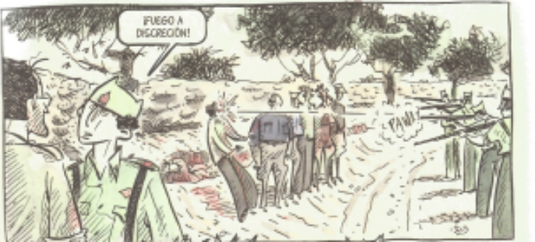
[IMAGEM 1]
(SENTO LLOBEL. Vencedor y vencido. P. 17)

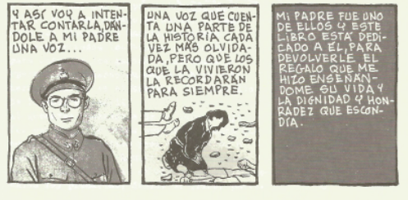
[IMAGEM 2]
(GALLARDO SARMIENTO, FRANCISCO & GALLARDO, MIGUEL. Un largo silencio. P. 6)

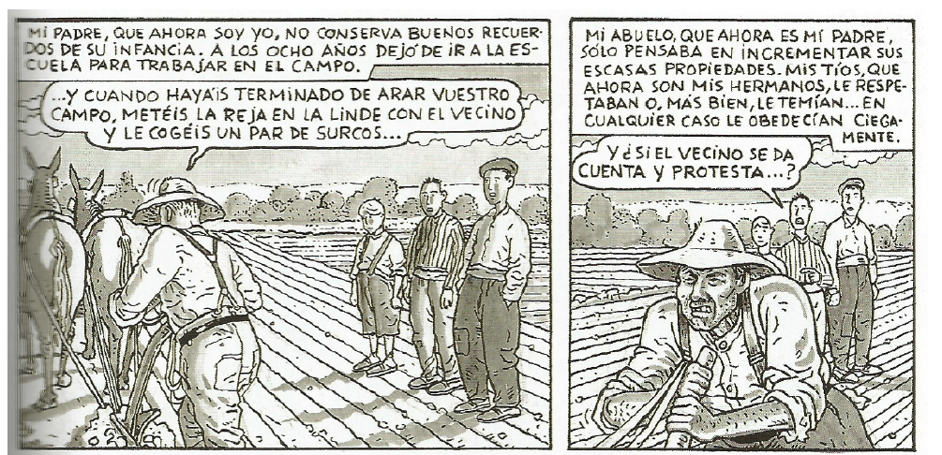
[IMAGEM 3]
(ALTARRIBA, ANTONIO & KIM. El arte de volar. P. 19)

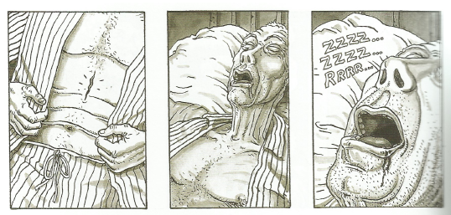
[IMAGEM 4]
(Op. Cit. P. 204)

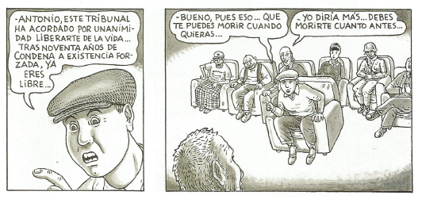
[IMAGEM 5]
(Op. Cit. p. 205)

